Необходимо ли организации представлять Уведомления за налоговый (отчетный) период 2023 года в отношении объектов налогообложения
26.09.2023
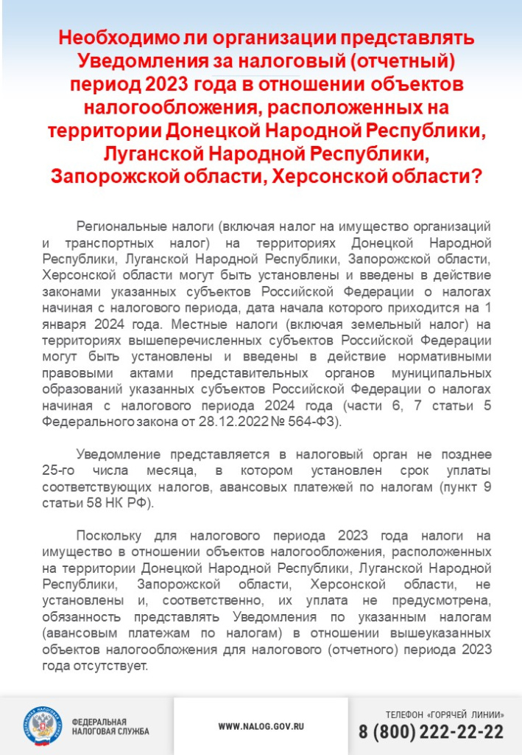

Адрес страницы: http://brateevo.mos.ru/safety-and-security/the-irs/detail/11856123.html
Управа района Братеево города Москвы

